留住乡愁、找回记忆、探寻价值
——嘉兴市传统村落价值评价研究
传统村落是中国农耕文明留下的最大遗产，是我国乡村历史、文化、自然遗产的“活化石”和“博物馆”，也是中华民族创造的人类与自然结合的共同作品和东方文化的精神家园。它展现着当地的建筑艺术、村镇格局，反映着村落与周边自然环境的和谐关系，具有极高的审美和研究价值。
但伴随城市化的逐步完成，大量人口从乡村向城镇迁移，加之城市建设用地继续实行指标化管理，以提高土地使用效率的名义从乡村获取指标，由此导致传统村落保护成为眼下国土空间规划编制工作中的必做内容。这些现象无不时刻警示我们：嘉兴市传统村落的价值挖潜和保护发展正面临着日渐式微的困境。
从价值视角对嘉兴市传统村落展开评价，进而以价值评价为依据，对传统村落的有形建筑实体、生态系统、非物质文化遗产等进行整体保护。同时，对嘉兴市传统村落整体价值的评价和核心价值的提取，为嘉兴市各类型传统村落保护与发展提供依据。
一、总则
（一）研究对象
嘉兴市域范围内城镇连续建设区以外的尚未撤并的自然村落，以及村落中包含的各类价值。
（二）研究目的
浙北地区乡村整体发展属长三角领先梯队，规划体系相对较为完善。目前，嘉兴市现有自然村落11863个，在已经批复的《嘉兴市（各县市区）村落布点规划》中明确规定有1204个保留点，其余均为撤并点。而在正在开展的国土空间规划工作中，保留传统村落数量可能还将继续减少。理清“1204”中存在必需坚守和“11863”中仍存在保留价值的自然村是本次工作的根本目的。
（三）研究必要性
1、资源本底较为薄弱
由于浙北地区乡村经济的快速发展，导致乡村文化资源底蕴相对较为一般，突出的资源点不多，单一村庄资源并不能独立支撑该村的长久发展，导致传统村落建设时难以打造出亮点。此外，嘉兴地处浙北平原地区，由于地形、地貌的原因，乡村风貌较为普通，难以塑造出象浙南片区具有典型乡村地域特征的传统风味。
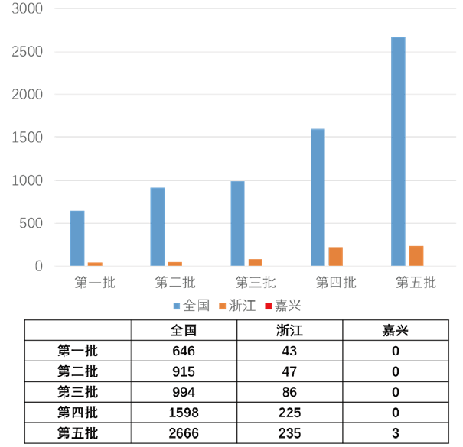
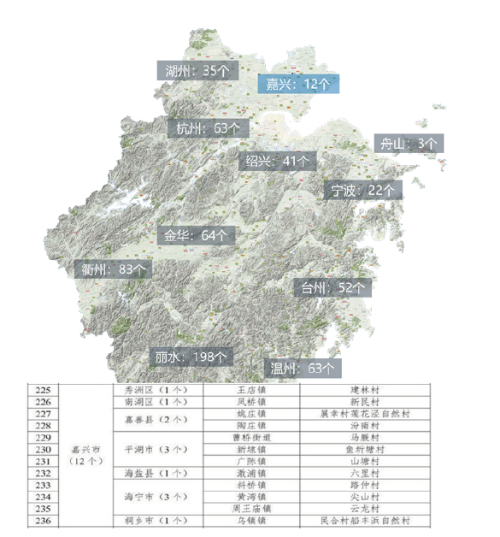
2、管理机制尚待理顺
表一 传统村落数量统计图
图一 传统村落数量统计图
现阶段自然村落的各类建设管理行为仍然由多家部门共同运作。以嘉兴为例，资规、农业、住建、文旅在村落中均有工作抓手，并有相对完整的政策、规划和考核体系。土地整治工作在国土空间规划体系下正式发挥其效力前，政府部门间的职能重复、规划互掐、重复投入等情况仍然普遍，多部门管理但多种思维方式未能合一。
3、从上至下全面重视
自2020年7月以来，自然资源部联合农业农村部多次发文强调保障村民利益、严格管控手段、明确要素支撑等工作，在“迁村并点”话题的余热下，国家多次强调村民建房和保证农村土地权益的重要性。为此，浙江省委、省政府也相继发文，强调从农村市场扩大、产业优化、用地保障、环境营造四方面保障乡村振兴。
4、未来形势逐渐转变
嘉兴市的传统村落发展模式从单村发展向多村联合发展方向推动。只有将片区内各村的资源进行有效整合，站在全域视角进行统筹谋划，才能够将各村优势形成合力，最终实现乡村振兴和发展。从嘉兴市全市传统村落创建格局中可以看出，此种趋势已逐步显现，然而与之相应的规划机制或运作机制却仍然停留上一阶段。在新的乡村振兴背景下，嘉兴市的全域传统村落建设亟需一套新的统筹方案。
（四）本章小结
保护传统村落以及处理好传统村落保护与发展之间的关系变得十分迫切。对于传统村落的保护与发展，一是要有效的保护历史文化遗产，发扬传统文化；二是引导传统村落的可持续发展，解决保护与发展之间的矛盾；三是挖掘传统村落文化特色，延续精神个性；四是促进农村建设，构建和谐社会；五是扩充传统村落保护理论体系，推动传统村落的历史文化遗产保护与发展。
二、基本情况
（一）总体情况
2012年，“传统村落”这一名称在传统村落保护和发展专家委员会第一次会议中正式得名。2019年建设部五部委公布第五批国家级传统村落，嘉兴有3个村（南湖区凤桥镇新民村、海宁市斜桥镇路仲村、桐乡市乌镇镇民合村）进入国家级传统村落名录，嘉兴市国家级传统村落实现“零”的突破。2018年我市有12个传统村落（含3个国家级）进入省级名录；2019年公布第一批27个市级传统村落（含12个省级），2020年又公布了第二批14个市级传统村落，各级传统村落按相关要求同步开展保护规划的编制工作。
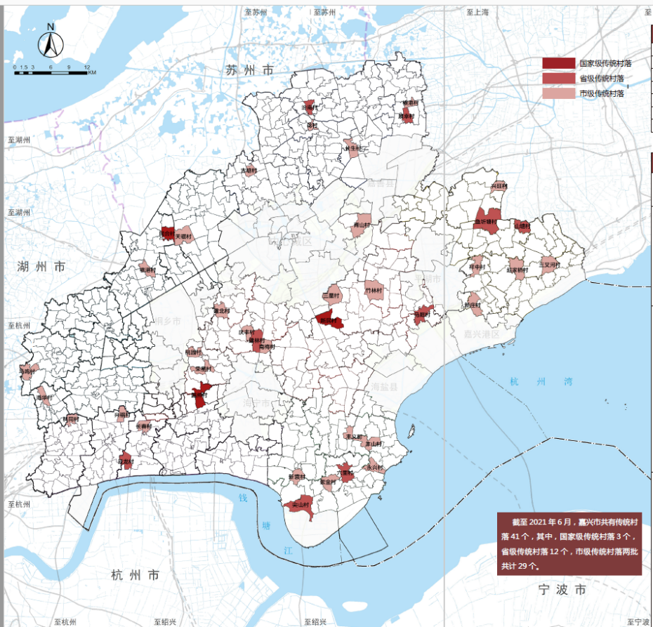
图二 嘉兴各级传统村落分布图
（二）总体特征
江南水乡是在相同的自然环境条件和统一的文化背景下，通过密切的经济活动形成的一种人类聚居地和经济网络空间，在中国文化发展史和经济发展史上具有重要的地位和价值。
1、村域环境
嘉兴位于杭嘉湖平原东端，河道纵横交织，陆上交通受限，使得嘉兴具有典型的江南水乡风格。嘉兴的传统村落依托星罗密布的水网系统和广袤的土地资源，立足自然环境和生态资源条件，将村庄的选址布局与村域周边的山、水、林、田、地等自然生态环境融为一体，形成了“天人合一”的村域生态价值。
2、格局风貌
嘉兴的乡村格局具有普遍的共性特征，具体表现为农耕水田基质、道路河流和渠道作廊道、居民点和水塘作斑块的景观镶嵌结构，具有较高的均匀性和碎化特征，居民点及配套设施布局也颇具江南水乡风貌。
3、传统建筑
嘉兴自古农业发达，百姓自给自足；村民傍河而居，河道纵横交错，形成水乡空间格局，其建筑结构在融合外来文化中也依旧存有浙派民居的传统风格。嘉兴民居主要分为以下三种形式：靠近集市的商住结合建筑、普通民居的天井式建筑以及庭院式居所建筑，其中商住结合的民居建筑最具地方特色。同时，嘉兴的石桥、河埠头、廊棚、街巷弄堂等展现了中国传统山水画所描绘的“小桥、流水、人家”的江南水乡村落的景观风貌，为传统村落增添了无限生机。
4、传统文化
嘉兴在历史发展过程中积淀形成了浓厚的文化底蕴，包括大量文化遗产，如粽子制作技艺、海宁皮影戏、网船会、嘉善田歌、平湖琵琶演奏技艺、桐乡大纛旗、海盐骚子等知名民俗文化遗产；拥有马家浜文化遗址、新地里文化遗址等历史文化遗产；生长了茅盾、王国维、李叔同、丰子恺、金庸等一批知名艺术家；以及以红色文化为核心的红船精神。
（三）存在问题
1、村落大量消失
在城乡一体化建设和新农村建设的过程中，避免不了进行镇村布局规划、村与村之间的撤并等镇村建设行为。然而，在具体的规划建设实践中存在一定的主观随意性，村庄规划常常以单方意志为转移，从而出现对传统文化的不够尊重、对村民的利益考虑欠缺等行为，导致一大批具有传统江南水乡风貌和价值的传统村落在城镇化进程中逐渐消失。
2、村落环境破败
传统村落数量多且管理难，用地功能混乱、房屋破旧、基础设施落后、卫生状况差，导致传统村落的人居环境不尽人意。此外，传统村落的户均占地较小，导致建筑布局较为密集，居住与商业互相穿插，新旧建筑混搭，违章搭建多，街景杂乱；街巷多而窄，路面坑洼不平，不便铺设市政管网，一到雨期，道路脏乱不堪；外来人口较多，不注意保护公共卫生，生活垃圾随处乱倒，污水直接排入河道，对生态环境造成较大影响。

3、村落景观异化
传统村落的村落景观日益呈现出现代化的特征，传统建筑风格正逐步被现代化的小洋楼所取代。历史上主要依靠水运交通而兴的传统村落，曾经都是商铺、住宅临河而建，而当前虽然不少传统村落的整体风貌仍然呈现出临河而建、带状延伸的布局形态，但原本村落的核心地带已经悄然发生了改变，人们更倾向于住在交通便捷的道路周边，老街呈现出来的俨然只剩下萧条和退败。曾经河埠纵横、店铺林立的水乡商贾文化也逐渐面临消失。

4、村落资源紧张
一是嘉兴市最具历史价值的传统村落已基本完成创建工作，其余村落资源评级多表现在多数村落往往只有一至两方面具有显著价值，部分以非物质文化为代表的村落难以划出核心保护区；二是传统村落建设未有专项资金补助，与美丽乡村建设等有资金支持的建设项目相比，传统村落保护与发展的参与度与积极度均不高。与此同时，传统村落保护与发展规划编制经费一般由镇级人民政府或村委会承担，形成了较大的资金压力。
（四）原因分析
1、城镇化挑战
随着新型城镇化发展，一是城镇就业机会推动大量农村青年走进城市，进而导致传统村落人口呈现老龄化、空心化的趋势，一定程度上影响了传统的农业生产、手工技艺的传承与发展；二是新农村建设步伐的加快，传统村落的基础设施与公共服务没有得到及时管理与修补，影响了传统村落原有风貌；三是部分传统村落的保护与建设上，未使用本土材料，使得乡村文化景观的原真性、多样性逐年下降，传统文化景观基因逐渐流失。
2、生产方式变迁
伴随着现代技术的运用，嘉兴传统村落生产方式逐渐由传统的农耕生产方式发展为多样化、现代化的生产方式。传统的生产景观难以适应多样化、高标准的现代化生产方式，从而导致传统村落农业生产功能的变迁，传统农业景观随之衰败。
3、缺乏活态价值
部分村落未根据实际情况合理利用开发，部分传统村落保护与发展方案只有古村落的空壳，缺乏活态遗产。同时相关规划之间存在衔接不足等问题，在村落保护、产业发展、景观绿化、配套设施、旅游规划等诸多方面还存在照搬城市方案的情况出现。
4、忽视传统价值
通常来说，知名的传统村落由于其独特的历史价值和文化价值而受到各个方面的关注和重视，通过旅游开发等建设获得经济、技术、政策等方面的支持，从而能得到更好的保护和发展；而对于一般的传统村落而言，居民对于村落的内在价值缺乏正确的认识，他们更加关注的是物质生活水平的提升，从而努力改变传统生活环境，由此导致一般传统村落景观和文化的逐步消亡。
5、过度旅游开发
在发展旅游业的过程中，部分村落由于对历史文化内容的整体性和原真性理解不深，坚守不到位，在对传统民居的改造和修缮过程中，未能将村落的文化核心进行良好的存续和弘扬，导致优秀基因的丢失，破坏了传统村落的格局和历史文脉，导致传统村落的文化魅力和独特空间没有得到妥善的保护与传承。
（五）本章小结
对传统村的保护与发展，已成为新时期地方经济、社会可持续发以及人居环境改善提升的重要抓手。本章基于实地调研，对嘉兴市传统村落现状特征进行系统总结，并剖析传统村落面临的现实问题。下一章节将从建设投入价值、村域环境、格局风貌、传统建筑、传统文化五个方面对嘉兴传统村落价值的体现要素进行深入的分析，为传统村落分类和分类保护提供思路和方向。
三、传统村落价值判定
（一）基本依据
1、依据前期调研确定自然村落建设投入价值
全域全要素分析。站在全域视角，分析嘉兴市山、水、林、田、房的总体特征与格局，梳理生态空间廊道布局、历史文化节点、美丽乡村建设点与精品线、非物质文化遗产等，从嘉兴市域层面对嘉兴市传统村落的总体结构进行搭建，从而自上而下确定重要的自然村落节点与重要线路，将这些节点与线路所在的自然村落赋予未来建设的高价值。
自然村落价值评价。从自然村落自身的资源禀赋角度评判自然村落的基础价值。从村落的环境资源价值、历史文化价值、已投入的建设资金量以及村民对本村文化的认同感与归属感这四个方面，自下而上对自然村落本身的价值进行评价。
两方向的叠加分析。结合先前的两种评价结果，将嘉兴市自然村落划分为高潜力行政村、中潜力行政村与低潜力行政村三个等级。高潜力行政村落特征表现为自然资源丰富、人文特色明显、前期投入较大等，具备较大的保留与发展潜力；中潜力行政村特征表现为自然资源、人文特色以及前期投入不同程度的具备一定的价值，可以适当保留与发展；低潜力行政村特征表现为自然资源、人文特色以及前期投入均不具备保留价值，或因其他原因该村将来无用于村民居住的自然村落点。
2、依据传统村落评价标准判定村落资源价值等级
村域环境。主要从周边环境、植被田林、村落选址特征、村落传统资源禀赋等方面对村落整体环境作出评价。其中，周边环境主要评价村域及周边山形水系、地形地貌等山水格局是否完整维持原有历史特征，原貌是否清晰可见；植被田林主要评价树林、植被、作物与田地形式能否体现当地的气候、雨水等自然特征；选址特征主要评价村落选址是否按照传统风水理论，以及是否明确体现特殊的功能需求，是否体现出对自然条件的巧妙顺应和利用特点；传统文化资源主要是对村域内各类文化遗产的丰富度进行评价。
格局风貌。主要从结构肌理、整体风貌、街巷空间与场所要素等方面对村落的格局风貌作出评价。其中，结构肌理主要评价村落原有空间结构是否清晰，肌理是否保存完整，能否明显体现自然环境、血缘宗族、社会组织、劳作生存等；整体风貌主要评价村落传统风貌整体的保持度，传统建筑是否集中连片，有无不协调建筑；街巷空间主要评价村落街巷尺度、界面、铺装等的历史特征维持度，以及公共空间功能、尺度、类型、地域、民族特色等；场所要素主要评价村落的公共场所及特色空间历史环境要素是否历史悠久、数量多且类型丰富。
传统建筑。主要从建筑种类、建筑组合、建筑特色、建筑细部四方面对村域内的传统建筑进行评价。其中，建筑种类主要关注文保单位的数量、传统建筑的功能类型、空间形式以及建筑材料和工艺精美度；建筑组合主要评价院落、天井、连廊等建筑的空间组合是否丰富且具有地域性特点；建筑特色主要评价建筑的稀缺性、艺术性以及成熟性，建筑细部主要评价建筑细部种类的丰富程度，以及在建筑整体上的规模、数量、精美程度等。
传统文化。主要从种类品级、传承程度、依存特征以及历史影响四方面评价村落的文化价值。其中，种类品级主要是评价村落文化的种类丰富度，文化是否具有鲜明的民族特色与地域文化特色，以及文化的稀缺程度；传承程度主要是评价村内文化活动是否与村落特定的物质环境相关，村民是否广泛的参与以及文化活动场所是否保存完好；依存程度方面主要是评价村落文化的传承性，即对于重要的非物质文化遗产，是否具有明确的传承人，且在村民中是否广泛传承良好；历史影响主要是评价该村的建村历史，是否有知名的历史人物与历史事件等。
（二）主要价值
1、经济价值
嘉兴市传统村落的经济价值表现在依托村落自身资源要素进行农业生产、渔业捕捞、手工业生产、旅游开发来获取经济收益，特别是生态和文化两类资源要素正是吸引都市人群的核心要素。随着城市化、工业化进程的加快，传统村落宜居、宜游的特点愈发显现，优美的田园风光和璀璨的历史文化往往成为乡村旅游的主要卖点。传统村落适当的开发利用对于改变贫穷落后的面貌，强村富民意义重大，也为进一步做好传统村落保护工作打下物质基础。
2、社会价值
嘉兴市传统村落很多是和谐社会、康居乡村的典范，这是因为传统村落有一套支撑和维系其社会发展的传统社会制度，如宗族制度、乡规民约。保留一些传统村落，使之成为好的人居环境中心，让人们缓解压力、放松自己、愉悦心情。保护好这些传统村落对于缓解社会矛盾，改善人居环境和民生状况，促进科学发展，构建和谐社会具有重要的社会意义。
3、历史价值
嘉兴市传统村落有着悠久的历史，千百年的历史发展积淀了许多优秀的地域传统文化。传统村落的文化价值具体体现在物质文化遗产和非物质文化遗产两个方面。物质文化遗产主要包括文物古迹、老街古宅、其他历史环境要素；非物质文化遗产主要包括民风民俗、民间艺术、传统技艺，相关历史事件和人物。这些文化要素资源是嘉兴乡村文明的种子，能够承前启后，延续历史文化。
4、生态价值
嘉兴市很多传统村落是处在水田环绕和密林相伴之中，与周边自然环境的融合达到了完美的境界，空间布局巧妙独特，蕴藏着人类与自然相融共生的大智慧。这些传统村落生态维度的价值具体体现在诸多自然要素，如河湖港湾、动物植物等，以及它们的组合上。这些自然要素资源对于改善环境、调节气候、促进生态平衡意义重大。
（三）村落分类
在前期调研确定自然村落建设投入价值的基础上，根据每个村落在四个维度上的价值深浅，将嘉兴市域范围内的传统村落划分为田园人居村落、水乡宜旅村落、古建遗存村落、历史文化村落、多态协同村落五种类型。

1、田园人居村落
田园人居村落是中高价值村落中，在村域环境方面较为突出的村落，满足周边山水格局完整、植被雨林体现历史特征、选址体现风水理论、各类文化遗产丰富度高等其中一项或多项要求。这类村落具有乡土气息和地域特质，其具备舒适健康、景观优良的居住环境，是美丽乡村建设的样本。

（1）核心价值内容
自然环境。嘉兴的田园人居村落往往环境优美，生物资源多样化，保护村落就要保护好组成自然生态环境的各种资源要素及其组合而成的自然景观。
人居环境。人居环境包括人工环境和人文环境。其中人工环境主要由街巷、民居、公建等构成，人文环境营造离不开传统文化熏陶，在人居环境建设中，空间上的秩序化和伦理化就是传统村落在人文环境上外化的凝聚力表现。

（2）要素保护内容
环境整治。整治内容包括民宅、基础设施、环境卫生状况等，整治全过程都应当尊重村民意愿，通过治前公示、治中反馈、治后监督的“三治”保障形式，对村落内的传统建筑在合理的评估基础上进行分步更新改造，逐步优化人居环境。
新建引导。一是根据指导意见严格执行新建农房风貌管控要求，督促进行乡村建设的个人或建设单位完成报建审批手续，合规合法开展建设活动；二是设立专门的农房报建服务中心，为农房报建提供便利，保证建筑的外立面形成统一协调的村容村貌，传承地域特色。

（3）村落发展方式
人群回流。传统村落在传统思想文化指导下拥有如诗如画的自然景观，可以依托景观资源打造与城市生活截然不同的田园居住区，承担生态居住功能，吸引一部分对城市空间已然疲倦或需要场景转换的人群去乡村休闲度假，但手法上要避免“千村一面”和“过城市化”的建设风气。
休闲度假。一是通过农民入股等创新方式，对一些拥有优质环境的水田公园等生态风貌进行综合开发，使之由粗放经营转为集约经营，大力发展“农家乐2.0”；二是保障农民利益，征用农民土地要一律按照建设征地补偿办法给予补偿，同时也可在建设中提供劳动岗位，助力农民增收创收。

2、水乡宜旅村落
水乡宜旅村落是中高价值村落中在格局风貌方面较为突出的村落，满足结构肌理清晰、建筑风貌协调、街巷空间维系强、场所要素悠久等其中一项或多项要求。这类村落是传统村落有着天然的山清水秀、也有浓厚的地方文化和风土人情，

（1）核心价值内容
自然肌理。江南水乡凭借河网水系环境和适合的地理条件发展起来，其空间布局和总体形态各不相同。江南水乡与水有着紧密的联系：一方面，纵横交织的水网方便了村落的交通和运输；另一方面，水网是村落景观的重要组成部分，因水成市，枕河而居，形成了特有的江南水乡风貌。
空间肌理。江南水乡河网密布、集市繁荣拥挤，因此街道走向、建筑布局和空间形态都与水系密切相关。这类村落的街巷并不追求宽阔气派，而是随着通道和河流走势逐渐延申；民居建筑依据地势灵活布置，整体追求沉稳、雅致、意趣深远的意境，水乡的整体风貌特色表现为粉墙黛瓦、小桥流水。

（2）要素保护内容
规划先行。对历史街区、古建筑、文物古迹等体现水乡风貌肌理的保护对象制定明确的管理细则，同时应尽快编制相关保护与发展规划，结合民意要求推进规划落地。
整体保护。水乡村落是一个整体环境，要遵循整体性和原真性的保护原则，保护村落的水网格局、街巷格局、建筑与街区的尺度关系、空间格局与风貌节点，做好整体保护风貌特色，延续历史文脉的重要工作。
有机更新。拒绝大拆大建，坚持适度有机更新，以达到逐步恢复水乡传统风貌、传承水乡历史文脉的目的。

（3）村落发展方式
水乡旅游。塑造品牌形象，加大宣传，推广知名度，推出精品游线，包括水上游船和岸边观光，放置符合水乡风貌的旅游服务设施，推进水乡旅游发展。
整合资源。依托现有水系资源，打通与周边村落的水网联系，通过水上交通进行物流运输和吸引游客，打造水陆运一体化发展轴线，旅游、运输共用的水乡发展模式。

3、古建遗存村落
古建遗存村落是中高价值村落中在传统建筑方面较为突出的村落，满足建筑工艺精美、空间组合富有地域性、建筑发展成熟、建筑细部种类丰富等其中一项或多项要求。这类村落经历了历史的荣枯盛衰，蕴含悠久的历史精髓，在这里不仅能找到古代先人留下的大量物质和精神文化遗存，还能从那些独特的风景中，品味出隔世的诗情和灵性，以及先人多姿多彩的精神元素和文化符号。

（1）核心价值内容
传统民居。嘉兴传统建筑以水乡大屋为主要特征，多为组合的厅堂院落式大屋，形制除多进、多院落外，都有准园林式的空间，其屋脊造型与江南其他地区的屋脊造型相差不大，但是屋脊的两端山墙却形式万千、变化多端，充分体现了浙北水乡特有的文化内涵和艺术特色。
公共空间。乡村公共空间是承载村民的日常交往、民俗节庆等公共活动为主的，具有村落记忆，体现乡村秩序的物质空间载体，其包含街巷、埠头、天井、连廊、祠堂、庙宇等，此外还有各种乡村民俗节庆、婚丧嫁娶等仪式场合。这类公共建筑是村落农民长期生产生活方式的依附，承载了当时重要的乡村制度，反映了真实直观的乡村公共空间生活场景，具有重要的研究价值。

（2）要素保护内容
分类修复。在价值投入评价的基础上，对现有整体体现江南水乡“粉墙黛瓦”特色、与历史风貌相协调的建筑进行细分：一是大致保留完好的建筑，对这类建筑实施重点保护，安排技术人员进行定期维护；二是有修复价值的建筑，对这一类建筑要进行重点修复，聘请技术专家在不破坏建筑原有风貌和结构的情况下进行加固等修复作业；三是修复价值不大的建筑，对这一类建筑要进行重点评估，对修复难度高的要划定保护区，减少外界的干扰。
保存乡愁。公共活动空间是村落发展不可缺少的空间，承载着村民的休闲娱乐活动，在农村公共活动空间的营造过程中，结合当今时代背景与功能需求来活化其乡土景象，积极恢复其传统空间格局。整体沿用旧有活动中心的空间格局，进而保留当地居民的乡愁意识，增强其家园感与归属感；保留老宅、构筑物、刮痕、颓垣、青瓦等，这些都深刻反映了村落先辈们的生活方式。通过记忆物质化，使得乡土场景得以延续，文化得以传承。
文化定桩。通过对地方各类型文化资源进行挖掘、整理和提炼，确定乡村物质空间和精神内涵的主题，以此统领传统村落的保护与发展。在乡村公共空间设计时，首先要确定文化特质，凝练村落定位，将村落的乡土文化特征融入到新建公共空间中来，进而改善目前乡村建设中“千村一面”的现象，为百姓营造具有精神归属感的宜居家园。
新旧统一。一是村落新建建筑用地选择在坚持保护耕地和节约用地的原则下，宜选择自然环境良好、安全卫生达标的地块，避开自然保护区和地质灾害影响区，充分结合地形布局；二是结合乡土建筑特色对新建建筑的样式、体量、高度、材质、色彩进行控制引导，以保证新旧建筑之间的风格统一、协调，减少新旧空间及新旧景观之间难以协调现象的出现。

（3）村落发展方式
建设平台。搭建以古建筑传统优秀文化为核心的文化建筑互联网创新平台，主要方式有：一是以线上+线下模式、建筑+互联网+文化的方式传承与发扬建筑文化；二是把传统优良文化植入到建筑材料中，让新建建筑从源头上有文化，将嘉兴传统建筑文化的精髓与现代科学技术相结合。
发展民宿。在严格评估传统建筑性能、结构的前提下，将上文提到的第三类修复价值低的建筑中选择一批风格较好的建筑进行改造，将其打造为民宿。民宿的建筑风格需与地方传统风貌相协调，严禁过度开发。

4、历史文化村落
历史文化村落是中高价值村落中在传统文化方面较为突出的村落，满足村落文化丰富度高、具有鲜明的民族特色和地域文化特色、文化活动场所保存完好、有知名的历史人物与历史事件等其中一项或多项要求。这类村落具有一定的历史价值或纪念意义，能够反映特定历史时期传统风貌和地方民族特色。

（1）核心价值内容
文物古迹。指除了居住、商业用途外登记在册的不可移动文物，主要包括古塔、古亭、古桥、古墓、古城墙、古牌坊、古石碑等。
历史街巷。街巷是介于村落和建筑之间的中观层面，是村落文化遗产的重要组成部分，它反映了一个地域在不同时期、不同经济社会环境的历史演变和发展过程，真实记录了时代发展和社会进步。街巷空间格局和风貌的保持能够很好地展现当地历史文化的传承。
传统民居。传统民居建筑的丰富度和宜居度，不仅反映了其蕴涵的文化理念、审美特点、技术水平、社会认同，同时还体现在它的因地制宜层面。
非物质文化遗产。文化资源和精神内涵是历史文化村落的突出表现形式，如民俗、节庆、手工艺等非物质文化遗产，这些都是历史文化村落特征的具象性表现。
历史事件人物。在村落发展进程中，历史事迹和历史人物往往会通过人文精神影响一代代人，通过相关史实挖掘、展示，重现村落的历史文化，弘扬优秀的人文精神。

（2）要素保护内容
分级保护。对于历史文化遗产较多的传统村落应该采取分层分级保护，包括绝对保护区、限制建设区和配套发展区；对于街巷建筑应依据现状可将其分为三到四级，不同级别采取不同的分级管理措施，具体措施可分为保护修复建筑、维修改善建筑、局部整治建筑、整体改造建筑、拆除建筑等。
功能活化。功能活化可分为延续原有功能、扩大原有功能和改变原有功能三种功能发展方式，对文物、建筑等物质文化遗产进行修缮和维护，焕发历史文化活力。
资金支持。一是政府在鼓励、宣传的同时，应把某些民间技艺的传承人和相关企业作为重点保护支持对象，在经济上给予扶持；二是健全保障机制，对于确无经济来源的、年龄偏大、有特殊才艺的民间艺人或民间艺术家给予一定的生活保障。

（3）村落发展方式
文化展示。传统村落是我国优秀传统文化的载体，同时为研究我国传统文化提供了案例及依据。传统村落可以通过举办节庆活动、开办展览、设立专项纪念馆等方式进行文化展示。
文化产业。对传统村落的现有资源进行整合，同时加入文化创意元素进行深层次的产业开发，将传统文化与现代元素相结合，对传统文化进行创新式的继承，并进行产业化改造，以文化资源转换价值方式提高经济效益。
文化旅游。随着人们生活质量的提升，“旅游”贯穿在人们日常生活的方方面面，其中关于民间文化、民俗文化方面的旅游受到越来越多旅游者的喜爱。通过合理的开发方式和手段，依托民间艺术、民俗风情、手工技艺等推动文化旅游经济发展。

5、多态协同村落
多态协同村落是指该传统村落的价值在多项村落资源价值上突出，村落价值综合多元。结合嘉兴传统村落调研发现，综合发展类型传统村落往往拥有较好的自然生态风貌和浓厚的人文艺术环境。

（1）核心价值内容
保护内容照前三类村落相同。

（2）要素保护内容
综合发展村落相较于价值单一型村落而言多了其他资源价值，因此对于这类村落的保护不应是简单拼合，重点在于协同保护，统筹规划村落资源，达到协同并进、互利共赢的效果。

（3）村落发展方式
综合性村落由于价值综合多元，村落的发展方向主要也是发展旅游业，但根据类型的不同发展旅游的主题不同，主要分为乡村文化旅游、乡村度假旅游，对于价值全面的村落可将三者进行综合开发。
乡村文化旅游。一是建立乡村文化观光基地、举报手工艺展等活动，让人们直观感受乡村文化历史；二是利用乡村独特文化，建立以乡村文化为核心的科普基地，向游客普及农业知识和民俗文化。
乡村度假旅游。一是追求与城市文化相隔离的自然和文化特色，保留传统乡村原汁原味的文化和要素；二是创造优美的环境，融合各要素打造生态独家乡村；三是彰显原生文化，通过古建、小桥等传统建（构）筑，充分展现传统的居民生活和传统文化。
四、下一步开展建议
（一）挖潜工作秉持原则
1、以人为本原则
一是依据调研中关于村民意愿的调查结果，充分尊重村民意愿，对于村民继续居住意愿不高的村落，谨慎考虑村落价值挖潜；二是挖潜工作中要充分考虑村民意见，做好有意义的摸排和规划工作。
2、经济效益原则
依据调研中关于自然村落建设投入情况的摸排结果，合理确定市域传统村落布点，优先保障资源本底良好的自然村落、重要的文化资源片区及评级较高的传统村落，并对其进行价值提升。
3、特色保护原则
尊重地方历史文脉，重视传承江南水乡文化，保留村落自身特色，在挖潜工作中要明确资源本底现状，保持原有风貌，减少对历史特色资源的破坏。
（二）行政组织安排建议

1、传统村落所在地政府
一是负责编制并组织实施传统村落保护发展规划及相关项目，二是指导村委会制定传统村落保护和发展的村规民约；三是落实指导旅游、手工艺等相关农业生产经营活动。

2、传统村落所在地村委会
一是做好参与传统村落保护发展规划的编制与实施，做好传统村落保护和宣传工作；二是依法组织会议将传统村落保护事项纳入村规民约，引导村民保护文物古迹，合理使用传统建筑；三是劝阻制止违反村落保护规定和要求的行为；四是管理维护文物设施，切实落实村规民约，保障相关建设落地。
（三）重点工作开展建议
1、落实多规合一
一是历史文化村落创建具有专项建设资金支持，传统村落建设除文化保护外，更要关注乡村未来发展，因此需要加快引导规划联合编制进程，结合历史文化村落资金优势及传统村落发展策划优势，完善实施落地的建设方案；二是传统村落的部分设计可以融合进美丽乡村规划设计方案中，借美丽乡村建设资金，实现传统村落保护与发展。
2、延续乡村文化
传统文化保护和继承要融入村民的日常生活中。依据传统村落保护规划中对文化活动的策划和安排，定期开展与村落文化相关的主题活动，加强村民文化活动参与度和村落文化知名度。一是对自然村落的现状建设情况进行说明；二是汇总梳理自然村落历史沿革；三是汇总梳理自然村落的文化资源，注意记录重要文化类型。
3、整理保护要素
一是对自然村落中需保护的要素进行梳理，对每一类要素提出具体的保护措施，划定核心保护区、建设控制区与风貌协调区；二是对文保单位进行图则管控，对非物质文化进行空间落地规划，将文化要素融入到建设中。
4、构建信息系统。指定制度、登录制度、指定登录制度是世界范围内对文化遗产的保护制度的三种主要形式。通过建立传统建筑信息系统，将单一的文物保护有机融合到全面的历史环境保护中。
5、规划发展行动。一是结合前期分析，对自然村落的发展提出整体目标定位，并对未来可发展的价值产业做好清晰规划；二是结合产业发展规划及文化保护要求，进行合理有效的空间布局，作为拆旧建新及保护建筑的前提；三是从普通群众角度，通过通俗易懂语言交流，对未来发展过程可能产生的问题作出简要清晰的回答。
（四）实施保障建议
1、坚持政府引导
在对传统村落进行保护时，一是遵循“政府性相协调，专家指导把关、民众积极参与”原则，不断鼓励相关政企单位对古建筑及历史文化的现状进行适度的保护以及再发展；二是加强对历史遗产保护，有效引进市场运作机制，通过不断采取专门教育以及鼓励方式调动人民群众积极性，以此来高效地对传统村落进行合理保护。
2、建立统领部门
组建传统村落价值挖潜小组，与传统村落创建工作同步推进，建立区（县）、镇联动的协调长效机制，明确工作职责与人员安排，强化部门协作，合力推进试点建设。
3、健全工作体系
定期召开小组会议，综合协调解决建设过程中遇到的困难和问题，稳步推进各项工作开展；完善绩效考核评价体系和奖惩机制，为嘉兴传统村落创建营造良好政治生态。

课题牵头领导：金洪良
责 任 部 门：镇村中心
参 与 人 员：许 枫、汪平西、倪竹君、童宇辉

